**Dokumentacja projektu wykonywanego w ramach zajęć BAZY DANYCH I**

Monika Kidawska

WFiIS, 402514

1. Projekt koncepcji, założenia
2. Temat projektu:

Strona WWW powiązana z bazą danych kina, zawierającej informacje o repertuarze, rezerwacjach i sprzedażach biletów na określone miejsca w sali kinowej oraz dane osób dokonujących rezerwacji.

1. Analiza wymagań użytkownika:

Użytkownik ma możliwość wyświetlania danych wprowadzonych do bazy oraz dodawania do niej rekordów.

1. Zaprojektowanie funkcji:

- dodawanie danych do każdej tabeli z bazy,

- wyświetlanie danych ze wszystkich tabel,

1. Projekt diagramów (konceptualny)
2. Zdefiniowanie encji (obiektów) oraz ich atrybutów:

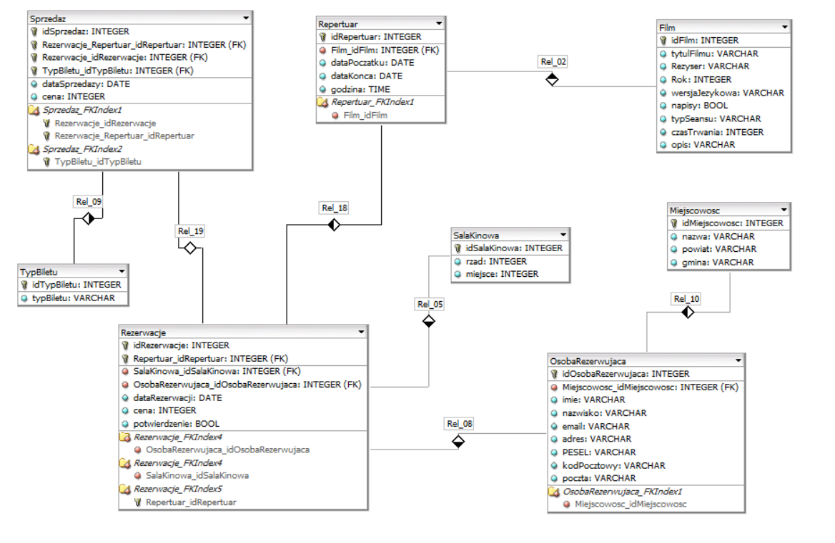

Rys.1. Diagram ERD

1. Film – informacje o danym filmie

* idFilm – klucz główny, unikalny,
* tytulFilmu – tytuł filmu,
* Rezyser – imię i nazwisko reżysera,
* Rok – rok produkcji filmu,
* wersjaJezykowa – język filmu,
* napisy – obecność polskich napisów,
* typSeansu – 2D lub 3D,
* czasTrwania – czas trwania filmu podany w minutach,
* opis – krótki opis fabuły filmu

1. Repertuar – informacje o występowaniu danego filmu w repertuarze

* idRepertuar – klucz główny, unikalny,
* Film_idFilm – klucz obcy, id filmu występującego w repertuarze,
* dataPoczatku – początkowa data wyświetlania filmu w kinie,
* dataKonca – końcowa data wyświetlania filmu w kinie,
* godzina – godzina wyświetlania filmu

1. Rezerwacje – informacje o dokonanych przez daną osobę rezerwacjach

* idRzerwacje – klucz główny, unikalny,
* Repertuar_idRepertuar – klucz obcy, id repertuaru, z którego wybrany jest film,
* SalaKinowa_idSalaKinowa – klucz obcy, rząd i miejsce w sali kinowej,
* OsobaRezerwujaca_idOsobaRezerwujaca – klucz obcy, id osoby dokonującej rezerwacji,
* dataRezerwacji – data, na którą zarezerwowany jest film,
* cena – cena biletu,
* potwierdzenie – potwierdzenie zakupu zarezerwowanego biletu

1. SalaKinowa – informacja o rzędzie i miejscu dostępnym w danej sali

* rzad – numer rzędu w sali,
* miejsce – numer miejsca w rzędzie

1. OsobaRezerwujaca – dane osoby dokonującej rezerwacji biletu

* idOsobaRezerwujaca – klucz główny, unikalny,
* Miejscowosc_idMiejscowosc – klucz obcy, id miejscowości pochodzenia osoby rezerwującej,
* imie – imię klienta,
* nazwisko – nazwisko klienta,
* email – adres poczty elektronicznej klienta,
* adres – adres zamieszkania klienta,
* PESEL – numer PESEL klienta,
* kodPocztowy – kod pocztowy miejsca zamieszkania klienta,
* poczta – nazwa poczty miejscowości klienta

1. Miejscowosc – informacje o miejscowości zamieszkania klienta kina

* idMiejscowosc – klucz główny, unikalny,
* nazwa – nazwa miejscowości,
* powiat – powiat, w którym jest ta miejscowość,
* gmina – gmina, w której jest ta miejscowość

1. Sprzedaz – informacje o sprzedanych biletach na dany film

* idSprzedaz - klucz główny, unikalny,
* Rezerwacje_Repertuar_idRepertuar – klucz obcy, id repertuaru, w którym znajduje się wybrqany film,
* Rezerwacje_idRezerwacje – klucz obcy, id rezerwacji,
* TypBiletu_idTypBiletu – klucz obcy, id typu zakupionego biletu,
* dataSprzedazy – data dokonania płatności za bilet,
* cena – cena biletu

1. TypBiletu – tabela słownikowa, zawierająca dane typy biletów

* idTypBiletu – klucz główny, unikalny,
* typBiletu – typ biletu warunkujący jego cenę

1. Zaprojektowanie relacji pomiędzy encjami:
2. Film – Repertuar: relacja 1:n,
3. Repertuar – Rezerwacje: relacja 1:n,
4. SalaKinowa – Rezerwacje: relacja 1:n,
5. OsobaRezerwujaca – Rezerwacje: relacja 1:n,
6. Miejscowosc – OsobaRezerwujaca: relacja 1:n,
7. Rezerwacje – Sprzedaz: relacja 1:1,
8. TypBiletu – Sprzedaz: relacja 1:n
9. Projekt logiczny
10. Projektowanie tabel, kluczy, indeksów:

W pliku ‘tabele.sql’ w folderze ‘sql’ zanajdują się polecenia odpowiedzialne za definiowanie słowników oraz utworzenie struktury tabel.

1. Słowniki danych:

Tabela 1. Słownik danych tabeli Film

|  |  |  |
| --- | --- | --- |
| **Nazwa atrybutu** | **Typ danych** | **własności** |
| idFilm | SERIAL | PRIMARY_KEY, NOT NULL |
| tytulFilmu | VARCHAR | NOT NULL |
| Rezyser | VARCHAR | NOT NULL |
| Rok | INTEGER | NOT NULL |
| wersjaJezykowa | VARCHAR | NOT NULL |
| napisy | BOOL | NOT NULL |
| typSeansu | VARCHAR | NOT NULL |
| czasTrwania | VARCHAR | NOT NULL |
| opis | VARCHAR | NOT NULL |

Tabela 2. Słownik danych tabeli Repertuar

|  |  |  |
| --- | --- | --- |
| **Nazwa atrybutu** | **Typ danych** | **własności** |
| idRepertuar | SERIAL | PRIMARY_KEY, NOT NULL |
| Film_idFilm | INTEGER | FOREIGN_KEY, NOT NULL |
| dataPocztaku | DATE | NOT NULL |
| dataKonca | DATE | NOT NULL |
| godzina | TIME | NOT NULL |

Tabela 3. Słownik danych tabeli Rezerwacje

|  |  |  |
| --- | --- | --- |
| **Nazwa atrybutu** | **Typ danych** | **własności** |
| idRezerwacje | SERIAL | PRIMARY_KEY,NOT NULL |
| Repertuar_idRepertuar | INTEGER | FOREIGN_KEY, NOT NULL |
| SalaKinowa_idSalaKinowa | INTEGER | FOREIGN_KEY, NOT NULL |
| OsobaRezerwujaca_idOsobaRezerwujaca | INTEGER | FOREIGN_KEY, NOT NULL |
| dataRezerwacji | DATE | NOT NULL |
| cena | INTEGER | NOT NULL |
| potwierdzenie | BOOL | NOT NULL |

Tabela 4. Słownik danych tabeli OsobaRezerwujaca

|  |  |  |
| --- | --- | --- |
| **Nazwa atrybutu** | **Typ danych** | **własności** |
| idOsobaRezerwujaca | SERIAL | PRIMARY_KEY, NOT NULL |
| Miejscowosc_idMiejscowosc | INTEGER | FOREIGN_KEY,NOT NULL |
| imie | VARCHAR | NOT NULL |
| nazwisko | VARCHAR | NOT NULL |
| email | VARCHAR | NOT NULL |
| adres | VARCHAR | NOT NULL |
| PESEL | VARCHAR | NOT NULL |
| kodPocztowy | VARCHAR | NOT NULL |
| poczta | VARCHAR | NOT NULL |

Tabela 5. Słownik danych tabeli Miejscowosc

|  |  |  |
| --- | --- | --- |
| **Nazwa atrybutu** | **Typ danych** | **własności** |
| idMiejscowosc | SERIAL | PRIMARY_KEY, NOT NULL |
| nazwa | VARCHAR | NOT NULL |
| powiat | VARCHAR | NOT NULL |
| gmina | VARCHAR | NOT NULL |

Tabela 6. Słownik danych tabeli SalaKinowa

|  |  |  |
| --- | --- | --- |
| **Nazwa atrybutu** | **Typ danych** | **własności** |
| idSalaKinowa | SERIAL | PRIMARY_KEY, NOT NULL |
| rzad | INTEGER | NOT NULL |
| miejsce | INTEGER | NOT NULL |

Tabela 7. Słownik danych tabeli Sprzedaz

|  |  |  |
| --- | --- | --- |
| **Nazwa atrybutu** | **Typ danych** | **własności** |
| idSprzedaz | SERIAL | PRIMARY_KEY, NOT NULL |
| Rezerwacje_Repertuar_idRepertuar | INTEGER | FOREIGN_KEY, NOT NULL |
| Rezerwacje_idRezerwacje | INTEGER | FOREIGN_KEY, NOT NULL |
| TypBiletu_idTypBiletu | INTEGER | FOREIGN_KEY, NOT NULL |
| dataSprzedazy | DATE | NOT NULL |
| cena | INTEGER | NOT NULL |

Tabela 8. Słownik danych tabeli TypBiletu

|  |  |  |
| --- | --- | --- |
| Nazwa atrybutu | Typ danych | własności |
| idTypBiletu | SERIAL | PRIMARY_KEY, NOT NULL |
| typBiletu | VARCHAR | NOT NULL |

1. Analiza zależności funkcyjnych i normalizacja tabel (dekompozycja do 3NF ewentualnie BCNF):

Tabele spełniają założenia postaci normalnej, wartości unikalne są wymuszane tylko dla kluczy głównych.

1. Zaprojektowanie operacji na danych:

Zdefiniowano wyzwalacz (PotwierzdenieSprzedazy) oraz 3 widoki (Repertuar_mieisieczny, Rezerwacje_widok, Sprzedaz_widok), dla których kod zawarty jest w pliku ‘widoki_triggery.sql’ w folderze ‘sql’.

1. Projekt funkcjonalny
2. Interfejsy do prezentacji, edycji i obsługi danych:

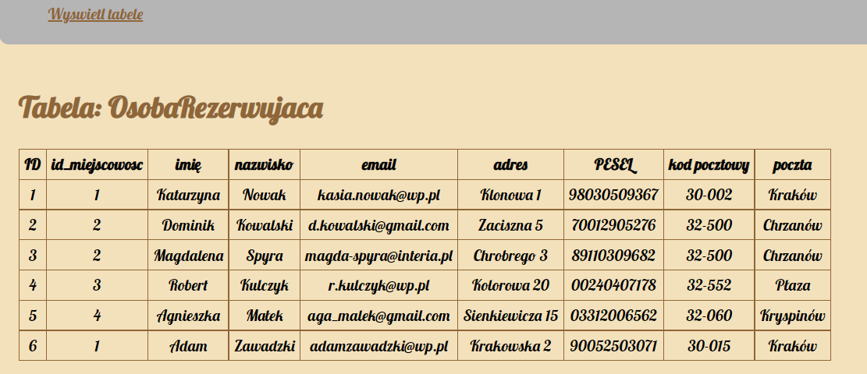

Rys.2. Wyświetlenie poszczególnych tabel

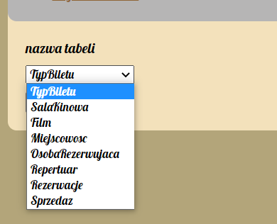

Rys.3. Wybór tabeli, do której chcemy dodać dane

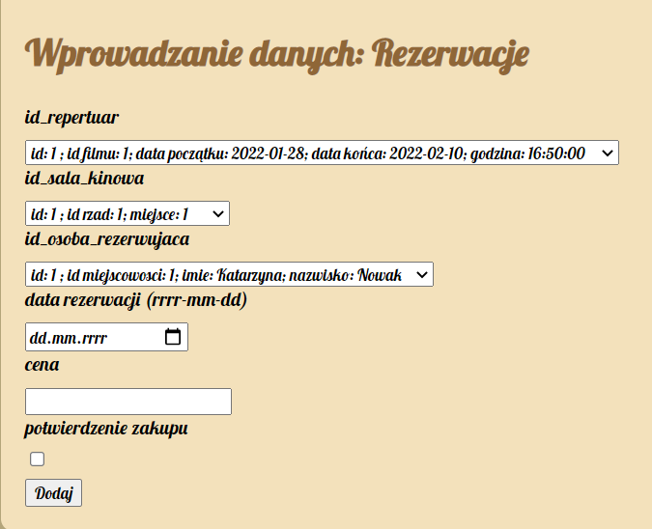

Rys.4. Widok formularza do dodawania danych

1. Wizualizacja danych:

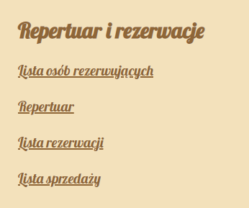

Rys.5. Wybór raportu do wyświetlenia

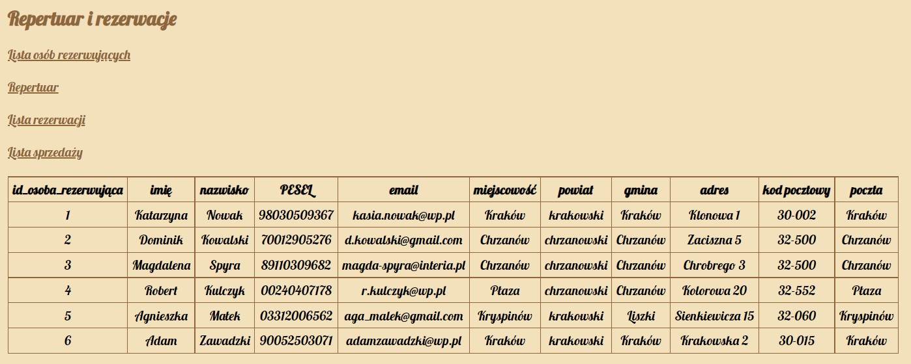

Rys.6. Widok przykładowego raportu

1. Dokumentacja
2. Wprowadzanie danych:

Zastosowana została biblioteka flask_wtf (klasa FlaskForm), pole form.nazwa_rekordu.choices (do wypełniania formularzy).

1. Dokumentacja użytkownika:

Aby uruchomić aplikację należy otworzyć wirtualne środowisko ‘venv’ oraz wejść do folderu Scripts komendą:

cd venv/Scripts

Następnie wpisać komendę: ‘activate’ oraz przy użyciu poniższej komendy uruchomić program:

python app.py

Aplikacja dostępna jest wówczas na stronie internetowej:

<http://127.0.0.1:5000/data>

1. Wykaz literatury:

<https://wtforms.readthedocs.io/en/2.3.x/fields/>

<https://flask.palletsprojects.com/en/2.0.x/tutorial/>

<https://stackoverflow.com/>